1. Понимание что и для чего используется

Задача – распараллелить. Можно использовать директиву распараллеливания без каких-либо параметров. Программа распараллелиться, но возникнет проблема загрузки параллельных потоков. То есть будут возникать так называемые простои.

Для решения проблемы загрузки потоков можно использовать директиву расписание, позволяющая задать различные режимы загрузки процессора.

Далее была написана программа, позволяющая визуализировать работу потоков при тех или иных параметрах расписания.

Есть параметр static:

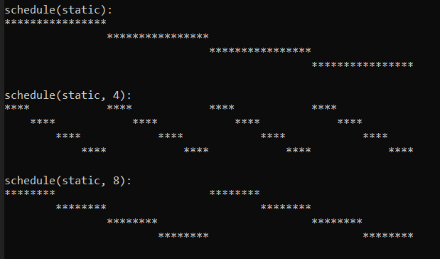

Как можно заметить, что при статическом распределении каждому потоку выделяется одинаковое кол-во задач. Отсюда можно сделать вывод, что данное распределение будет применимо к задачам, имеющим одинаковое время выполнения.

Dynamic:

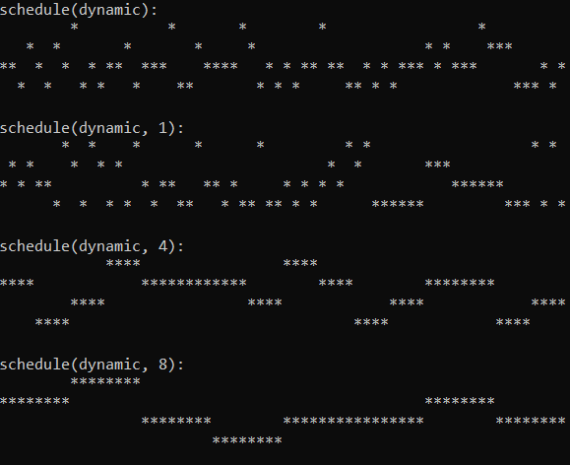

Динамическое распределение подразумевает, что распределение происходит в зависимости от нагрузки. То есть выполняет, возвращает результат и забирает новую задачу из очереди

Подходит, когда время выполнения различное

Есть расходы - занимается распределением итераций

Далее guided

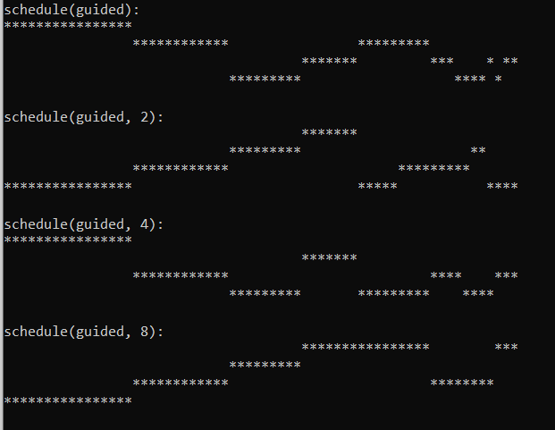

как и dynamic, но отличие в том, что он блоки делит не от кол-ва, а от непройденных итераций

2. Выбор элементов

Есть 2 места, которые возможно распараллелить:

- расчет строк

- расчет суммы

2.1. Расчет строк

Были произведены замеры времени выполнения расчета новой строки для размерности матрицы 3х3

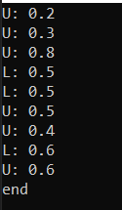 - тут нужно заменить, потому что считала не с того цикла

Как можно заметить, время выполнения отличается. При увеличении размерности, эта разница будет только увеличиваться. Поэтому статическое распределение точно не подходит.

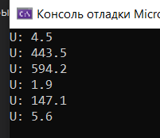

Для статика

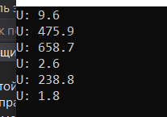

Для динамика

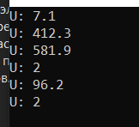 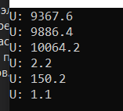🡨 это с учетом директивы omp parallel

Для управляемого

Динамический требует практически в 2 раза больше времени за счет распределения задач между процессорами.

Управляемый также тратит время на распределение ресурсов, но выигрывает за счет

В результате был выбран управляющий, так как он требует